**Journée de fête à la maison de retraite - Retiers**

lundi 23 septembre 2013

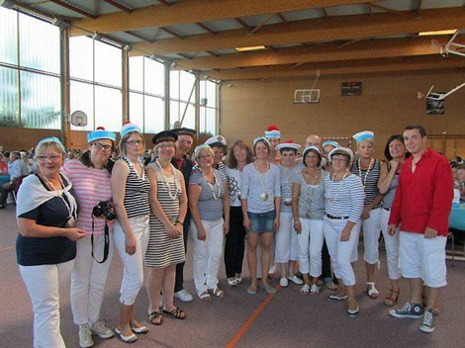

Les résidents ont été servis samedi par toutes ces personnes dévouées.

Ce samedi 21 septembre, les animateurs et responsables de la maison de retraite de Retiers avaient organisé un grand jour pour les 96 résidents.

Pas moins de 85 d'entre eux se sont réunis à la salle Papin, où un grand repas leur a été servi. La cerise sur le gâteau aura été pour eux la présence à leur côté de leurs familles ou de leurs proches.

Le service a été assuré avec le sourire et de manière très volontaire par le personnel de la maison de retraite, qui avait revêtu les marinières, vareuses, tels des marins ou... des marines. Aussi certaines familles s'étaient vêtues de même car le thème était cette année : *La Mer au sens large.* Le fond musical étant pour sa part une musique appropriée et très entraînante.